Всероссийский педагогический конкурс
«Эффективные практики дошкольного образования»

План – конспект культурно – досуговой деятельности
по ОО «Художественно – эстетическое развитие. Музыка»
для старшего дошкольного возраста
«Осенняя ярмарка на Кубани».

Выполнила:
музыкальный руководитель МАДОУ ДС № 4
МО Темрюкский район
Арабина Елена Викторовна

2022

Цель: Сохранение духовно – нравственного здоровья детей. Приобщение к нравственным и духовным ценностям Кубанским народным традициям.
Задачи:
Образовательная – формировать чувство любви к своей малой Родине на основе изучения Кубанских культурных традиций.
Развивающая – развивать музыкальную культуру, приобщать к хоровому пению народных песен, закличек.
Воспитывающая – воспитывать уважение к нравственным нормам христианской морали. Прививать любовь к народному фольклору Кубанских казаков.

Предварительная работа с детьми.

Знакомство с бытом Кубанских казаков, их образом жизни, правилам общения между старшими и послушанием младших в семье.
Разучивание с детьми Кубанских песен, стихов, закличек, поговорок.
Знакомство с костюмами казачества, национальной одеждой. Посещение музея «Быт на Кубани».

Работа с родителями.
Ориентировать семьи на духовно – нравственное воспитание детей.
Ознакомление родителей с основами православной культуры Кубанского казачества, формирование представления о формах традиционного семейного уклада.

Изучение и подбор литературы:

1. «Ты Кубань, ты наша Родина» г. Краснодар.
2. «Народное искусство» Т. С. Комаровой.
3. «Кубань Православная»- Тамань – г. Краснодар.
4. «Декоративно – прикладное искусство» О. В. Островская.

Декорации на празднике.
Театральная ширма для «Петрушки», столики накрытые скатертями на столах в корзинах фрукты, овощи, самовар, баранки, пряники, пироги и т.д. все, что можно продать на ярмарке.
Дети одеты в Кубанские костюмы.

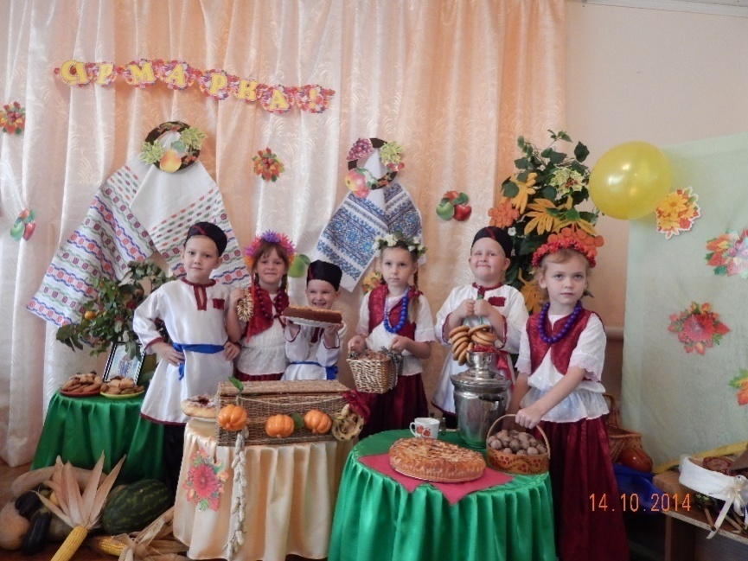
Действующие лица:
Казак
Казачка
Скоморох
Медведь
Петрушка (театр «би- ба- бо»)

Ход праздника:

Казак: Приветствуем Вас, добрые люди!

Казачка: Добро пожаловать, гости дорогие!

Казак: Приглашаем Вас на нашу Кубанскую ярмарку!

Казачка: Чайку откушать, да гармонь послушать, да товару кое – какого прикупить!

Казак: На Кубани так идёт, что талантливый народ
Сам себе и жнец и швец,
И на дудочке игрец!
И блоху он подкуёт,
Дом добротный возведёт!

Казачка: Величава и красива в любое время года наша хлебосольная Кубань!
Но осенью она особенно хороша:
Соберём хороший урожай –
Чтоб богаче был наш край!

Казак: На нашей ярмарке можно петь и плясать, и в игры народные играть!

Ребёнок: Говорят у нас в народе,
Что частушки уж не в моде.
Разве дело только в моде
Если любят их в народе.
Эй, девчонки – хохотушки,
Запевайте – ка частушки.

Дети подготовительной к школе группы играют на музыкальных инструментах.

Казачка: Рады мы гостям у нас
Мы потешим вас сейчас.
Вы посмотрите, как веселятся
Наши кубанские ребята.
Увидите, что они знают о родном крае.

Звучат вопросы детям:
- Как называется край, в котором мы живём? (Краснодарский край)
- Как называется город, в котором мы живём? (Темрюк)
- Как называется самая главная река Краснодарского края? (Кубань)
- Где мы с вами живём? (на Кубани)
- Что выращивают у нас на Кубани? (пшеницу, рис, виноград, яблоки, овощи, фрукты и т.д.).

Казачка: Да, богатый наш Краснодарский край!!! И живём в нем мы с вами – кубанские казаки и казачки!

Казак: А я знаю пословицы и поговорки о кубанских казаках.
Казак без коня, что солдат без ружья.

Казачка: А наши ребята тоже знают кубанские пословицы.

1 – й ребёнок: Казак без коня-сирота.
2 – й ребёнок: Казак в беде не плачет.
3 – й ребёнок: Казаку конь отец родной и товарищ дорогой.
4 – й ребёнок:Казак из пригоршни напьётся, на ладони пообедает.
5 – й ребёнок: Казак без седла, что черкес без кинжала.
Казачка:А вот какие хороводы знают наши ребята.

Хоровод «На горе – то калина…»

Казак:Кубань славится не только народными мастерами,но и народными играми.
И мы с вами будем играть.
Игра «Сорви платок»
(подготовительная к школе группа «А»)
Игра «Золотые ворота»
(подготовительная к школе группа «Б»)

Казачка:Как на нашей улице
Весь народ волнуется.
Едут, едут, казаки, удалые молодцы.
Пляски начинают, шашки их сверкают.

Исполняется танец «Казачок»
(подготовительная к школе группа «А»)
Под музыку входит Скоморох с медведем.

Скоморох:Ай, да ярмарка, вот так ярмарка!
А мы с Мишей шли, шли,
И на ярмарку пришли!
Поплясать, да вас ребята позабавить!

Под музыку Скоморох играет на балалайке, медведь пляшет.

Казак:Ну что Мишка, поиграешь с нашими ребятами?

Игра «Позвони в колокольчик»
(подготовительная к школе группа «А»)

Скоморох:А у нас ещё одна народная кубанская игра есть, что не можно глаз отвесть.
Ребята, любите на карусели кататься?

Игра «Карусель»
(подготовительная к школе группа «Б»)

Скоморох:Ой, какая у вас ярмарка богатая, щедрая да разгульная – настоящая Кубанская! А что же нам с Мишей у вас на ярмарке купить?

Казак:(одевает на себя короб с кренделями, сушками да баранками)
А вот калачи, крендельки,
С маком, корицей, душистые, румяные!!!

Скоморох:Ой, спасибо, коробейники (выбирает калачи, баранки).
Калачи хороши, угодили от души!!!
Настоящая щедрая ярмарка на Кубани!
Но нам пора с Мишей дальше идти. До свидания, ребята!
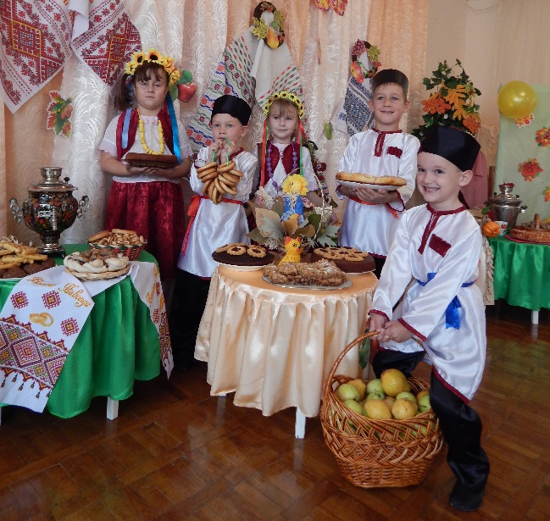
Под музыку Скоморох с медведем уходят.

1 – й ребёнок:Как мы осенью собрали
Небывалый урожай.
И на праздник урожая
Испекли мы каравай:
Вот такой ширины,
Вот такой вышины.
Каравай, каравай,
Славим новый урожай!

Казачка: Для того чтобы собрать хороший урожай, надо много трудиться. Об этом русский народ слогам пословицы и поговорки.

1 – й ребёнок: Что посеешь, то и пожнёшь.
2 – й ребёнок: Труд человека кормит, а лень портит.
3 – й ребёнок:Хочешь есть калачи не сиди на печи.
4 – й ребёнок: Не вырастишь овоща, не сваришь и борща.
5 – й ребёнок: Кто надеется на небо, тот сидит без хлеба.
6 – й ребёнок: Будешь трудиться, будет у тебя и хлеб, и молоко водиться.
7 – й ребёнок: Кончил дело, гуляй смело.

В центр зала входят девочки с караваем хлеба на рушнике.

1 – я девочка: Вон он – хлебушко душистый,
С хрусткой корочкой витой,
Вон он – тёплый, золотистый.
Словно солнцем налитой.
2 – я девочка:В каждый дом, на каждый стол
Он пожаловал, пришёл.
В нём здоровье, наша сила,
В нём чудесное тепло.
Сколько рук его растило,
Охраняло, берегло.
3 – я девочка:Ведь не сразу стали зёрна
Хлебом тем, что на столе,
Люди долго и упорно
Потрудились на земле.
Девочки поклонившись отдают каравай Казачке.
Казачка: Ребята, а вы знаете, что сегодня, 14 октября, наша Православная церковь отмечает праздник Покрова Пресвятой Богородицы.
Покров – один из самых почитаемых на Кубани осенних праздников.
В центр зала выходит девочка держащая в руках икону
Покров Пресвятой Богородицы.
1 – я девочка: По осенним седым облакам
Вошла Богородица в Храм.
На колени она опустилась,
Перед образом сына молилась.
И над всеми, кто верить готов.
Распростёрла святой свой покров.
Он из света небесного свит,
Невесом и прозрачен на вид –
Он от скорбей и бед защитит!

Казачка: Сколько раз Божия Матерь своим покровом спасала нашу Родину, когда казалось, что страна гибнет. Она через свои чудотворные иконы проявляла особую защиту о всех нас и помогала освободить нашу Родину от завоевателей.
Покров Божией Матери – это любовь Её к нам, та любовь, которая укрепляет нас в бедах и несчастьях, осушает наши слёзы.

Исполняется танец с воздушной тканью «Облака»
(подготовительная к школе группа «А»)

Девочка из танца: Танец листвы грандиозный и плавный
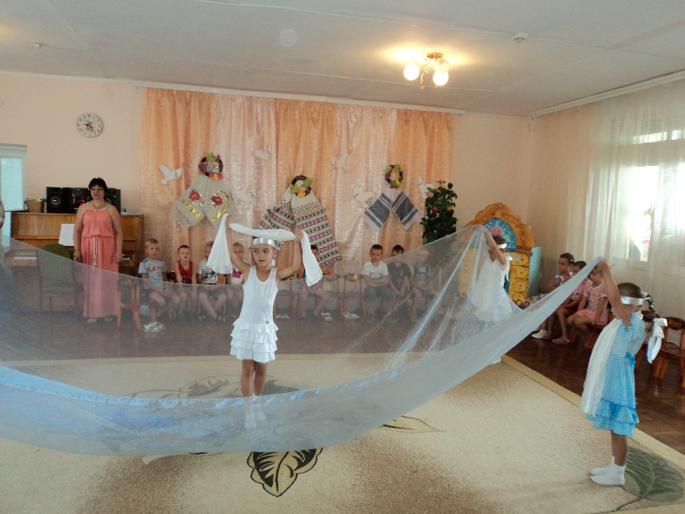
Мокрая вянет трава.
Вновь отмечает народ православный
Праздник Святой – Покрова.

Казак: Снова ярмарка шумит
Пряники с конфетами!
На товар народ глядит,
Люди – разодетые!

Казачка: Мы товары приглядели:
Кто бараночки несёт,
Кто поделки разные.
Подходи честной народ –
Балаган на ярмарке.

Из – за ширмы раздаётся голос. Появляется игрушка Петрушка.
Петрушка: Я – Петрушка с погремушкой,
Расскажу тебе на ушко.
Как на празднике я был,
Что на ярмарке купил!!!
Все покупки Петрушка показывает и отдаёт казаку или казачке.
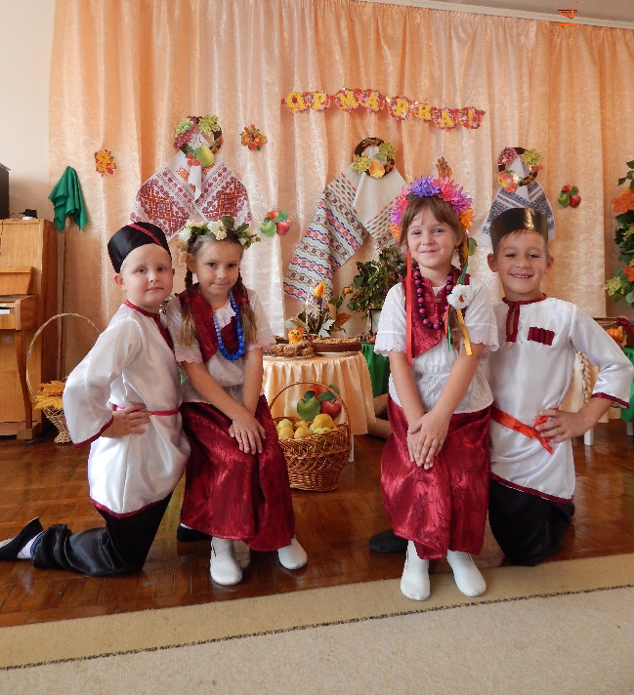
Взял я чудо – лапоточки,
Не себе – любимой дочке.
Вот – бараночек вязанка,
Для гостей моих приманка.
Полушалочек цветной –
Это мамочке родной!!!
Решето просила Мила.
Леснику большой топор.
По платочку двум сестрицам,
Чтоб у них не вышел спор.
Все заказы я исполнил
И себя не позабыл,
Про себя я тоже помню –
Балалаечку купил!!!
Казак:Какой ты Петрушка молодец, удалец.
Ребята, а что на нашей Кубанской ярмарке можно купить?

(дети перечисляют всё то, что видят, Казак с Казачкой им помогают).
Казак: Играми да плясками сыт не будешь. Славится наш народ угощеньем знатным.

Казачка:Чай горячий – наша сила
Украшение стола.
С чая лиха не бывает –
Так в народе говорят.
Чай – здоровье, всякий знает.
Пей – хоть пять часов подряд!

Казак:Давайте напоследок послушаем замечательное стихотворение о Кубани.

Ребёнок:Ты цвети моя Кубань,
Становись всё краше.
Не уронит честь казачью
Поколенье наше!
Мы растём стране на славу
Под кубанским небом.
Будем славить край родной
Богатырским хлебом!
Лучше Родины нет нашей,
Нет богаче края.
Ты всегда любимой будешь,
Сторона родная!!!

Казак:Приглашаем всех гостей выпить чай из самовара с сушками, ватрушками да пирогами с нашей Кубанской ярмарки.

Все уходят из зала в группы пить чай.
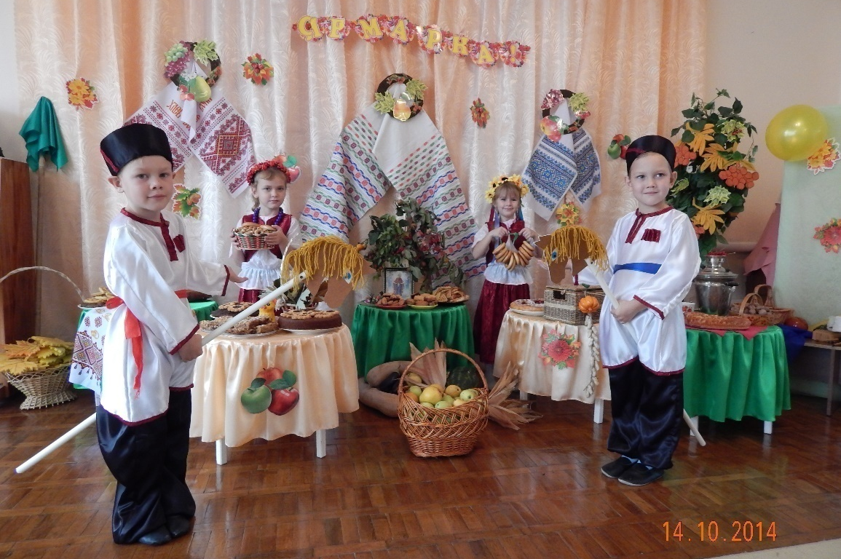

Песенный материал к утреннику.

Танец «Казачок»

1. Очень любят на Кубани танец казачок.
Пляшут взрослые и дети танец казачок.
И, конечно, лучший в мире танец казачок,
Так давайте, вместе спляшем танец казачок.

Припев:
Пяточка, пяточка, пяточка, носочек.
Другой ножкой повторим мы еще разочек.
Теперь вместе топнем пожкой – раз, два, три,
Вот как пляшут на Кубани наши казаки.

2. Посмотрите, в круг выходит бравый казачок.
К нему дивчина подходит руки на бочок,
А гармошка все играет душу теребя,
Пляшут хлопцы и девчата на краю села.

Припев тот-же.

3. Вдруг, откуда не возьмись, вышел старый дед,
Как услышал он гармошку, забыл про обед,
Своей бабке говорит он:» Становись в кружок,
И станцуем мы с тобою танец казачок».

Припев.

